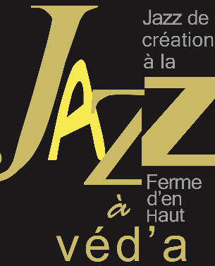
SAISON 21 - 22
Le 2me dimanche du mois d’octobre à juin,

PRÉSENTATION

La saison de musiques jazz(s) de création qu’on n'entend nulle part ailleurs qu’à Jazz à Véd’A :

Nous avons hâte de retrouver nos artistes et notre public et mettons tout en œuvre pour que cette saison 21-22 soit la respiration que nous attendons tous, autant vivante que bienfaitrice. On annonce d’ores et déjà la régularité du 2me dimanche du mois, d’octobre à mai.

Notre saison 21 22 est un avant tout un report des 7 concerts que nous avons du annuler :
On commence fort en octobre avec un jeu de saxophonistes ébouriffés : Saxtoy, qui risque de faire se lever le public…
En novembre on passe à quelque chose de plus intimiste,: on perd peut être en joyeuse extravagance ce qu’on gagne en finesse et élégance : Yeliz Trio ; un piano et un violoncelle en voyage qui discutent avec un percussioniste.
Un projet récent de retour d’une tournée en Belgique : Rahona ; deux guitares élaborent avec le saxophone de bien jolies trames harmonico-mélodiques.

L’année 2022 commence avec un duo inspiré et rafraichissant : un violoncelle (encore!) dialogue avec la guitare de Théo Kaiser…La guitare de février sera plus électrique et les harmonies probablement plus abruptes: le trio d’Antoine Duhem (avec Seb. Dochy et Thomas Grimmonprez) initialement prévu en février est reporté. Le Quartet de Vincent Lé Quang a accepté d'assurer en remplacement ce concert; on le remercie chaleureusement.
La sélection ReZZo - Jazz à Vienne se fera à la Ferme d'en Haut en collaboration avec Jazz en Nord.
Le Musiconoclast Orchestra de Albin Suffys déjà vu à Jazz à Véd'A en mai 2014 revient en mars pour une très prochaine sortie d'album!
Le 30 mars, Jazz en Nord et Jazz à Véd'A proposent exceptionnellement au Trait d'Union, Fort de Mons le quartet ATACAMA.
Puis ce sera le trio de Yannic Seddiki qui a déjà écumé de nombreuses scènes régionales et qu’on ne présente plus.
On terminera cette saison avec un duo féminin : Louisett est une formation qui nous vient de Rennes, 2 chanteuses groovy et raffinées, juste jazzy mais furieusement efficace.

Voilà, on compte sur vous pour faire vivre et partager cette bien belle saison…!

Bons concerts !
Éric Dubois

Dimanche 10 octobre 2021
« SAXTOY »
Jessy BLONDEEL: sax sop. Cyrille CRÉPEL: sax alto Franck COULIBALY: sax ténor, compos., TIBAL: sax bar. , Loran CASALTA: sax b., Jules-Antoine ESCANDE: e. bass Guillaume DRAUSSIN: batt.
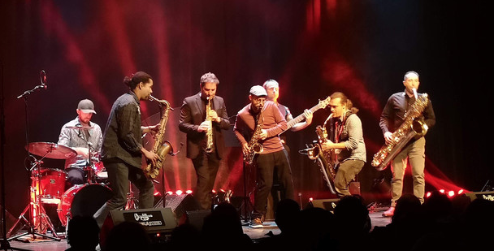
Groupe lillois fondé en 2018 autour du saxophoniste Franck Coulibaly, à qui l’on doit le répertoire original.
SAXTOY, c’est un jeu de 5 saxophonistes dont la jouissive complicité est accompagnée de l’indispensable duo basse/batterie: une jubilation collective pour un son groovy à souhait.
Cet OVNI musical voyage entre les galaxies Rock, Jazz et Electro (proche de constellations comme MON HOOCH ou SNARKY PUPPY).

1re Partie
Collectif Jazz à Mons

BILLETS

Dimanche 14 novembre 2021
YELIZ trio
Mathieu BELIS : piano, Nicolas CARPENTIER : violoncelle, Thomas OSTROWIECKI : percussions
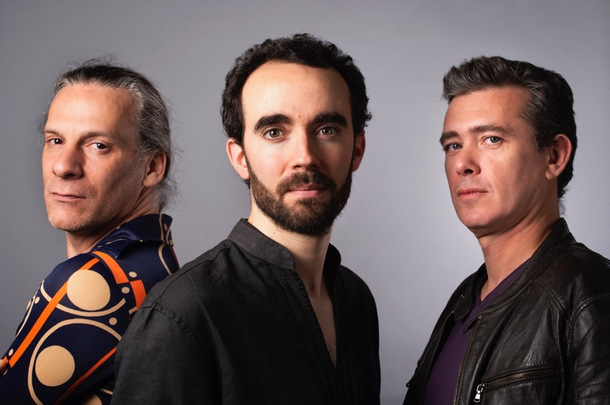
"Né de la rencontre du pianiste Mathieu Bélis, du violoncelliste Nicolas Carpentier et du percussionniste Thomas Ostrowiecki, le groupe Yeliz Trio nous conduit à la croisée des musiques urbaines, classiques et orientales, influencé par des artistes comme le trio E.S.T., Chick Corea, Anouar Brahem mais également par des compositeurs tels que Ravel, Bartok ou encore Shostakovich.
De cet héritage est né un son singulier : harmonies impressionnistes et langage mélismatique du piano, sonorités lyriques ou rugueuses du violoncelle, transe et rythmes asymétriques des dafs, batterie et autres percussions.
Oscillante entre ombre et lumière, empreinte de lyrisme et toujours tournée vers le rythme et l'énergie collective, la musique du Trio plonge l'auditeur dans un univers sonore puissant et poétique. »

1re Partie
« Pach & C° »
En collaboration avec le conservatoire de Tourcoing
François PACHECO, sax.s, Antoine MARTENS, piano, Mathis URAÏ batt.,
Jean-Benoit BEAUCHANT : c. bass.

BILLETS

Dimanche 12 décembre 2021
« RAHONA »
Joel RABESOLO : guit., Julien MARGA : guit., Nicolas PUMA : c.basse,
Lucas VANDERPUTTEN : batt. Manu HERMIA: sax.
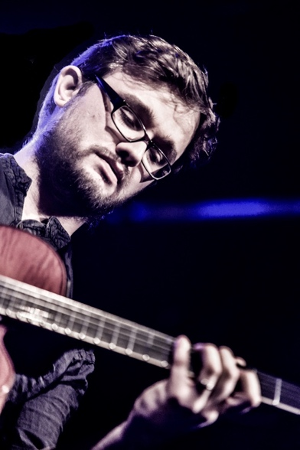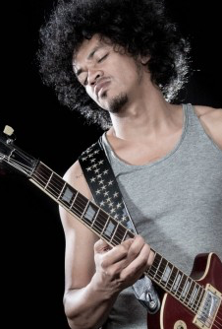
Rahona est la rencontre de Joel Rabesolo et Julien Marga, deux guitaristes aux racines aussi différentes que complémentaires. Leur jeu de guitares est vivement soutenu par une rythmique imparable, Nicolas Puma à la contrebasse et Lucas Vanderputten à la batterie, emmènent le groupe vers une parfaite symbiose collective.
Et si l’héritage du Jazz est toujours présent dans le jeu du quintet, on y retrouve également des éléments de rock, de musique africaine, de musique contemporaine. Une musique lyrique et poétique servie par quatre excellents musiciens.

1re Partie

Atelier Jazz du conservatoire de St Omer
dirigé par Samuel TERNOY

BILLETS

Dimanche 09 janvier 2022
Théo KAISER duo –
Theo KAISER : guit., Guillaume LATIL : vlclle
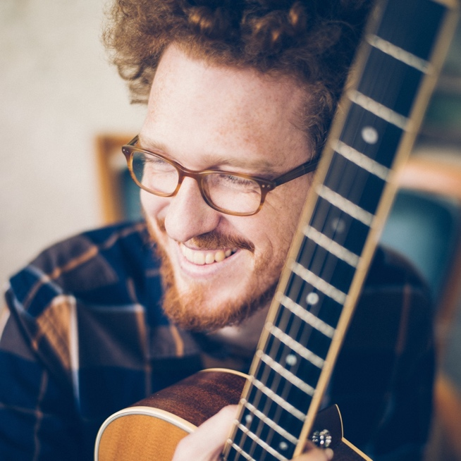
"Dédié aux éléments de la nature dans leurs diverses formes, ce projet est pensé comme un hommage à la force créatrice qui nous génère, qui engendre les montagnes et fait pousser les forêts : un hommage au vivant.

Earth ; La Terre en un mot, comme pour nous rappeler que nous faisons partie d’un ensemble, d’un tout, que la somme de nos diversités forme une unité.
À travers l’alchimie des bois de leurs instruments, Theo Kaiser et Guillaume Latil cherchent à tendre vers cette unité, à en développer l’émotion, à renouer le contact avec le terrestre sur le terrain du ressenti."
https://www.youtube.com/watch?v=8vHkTZa5GzU
https://www.youtube.com/watch?v=56pAmNq_e2I

1re Partie
Duo libertaire :
Pascal BRECHET : guitare. Thierry WAZINIAK : batterie
"Hint of Monk" http://www.orkhestra.fr/

Dimanche 13 février 2022
Concert d’Antoine Duhem Trio remplacé par le Quartet de
Vincent Lé Quang Quartet
Vincent Lé Quang : sax(s)Joe Quitzke : batt, Bruno Ruder : clav. Guido Zorn : c. basse
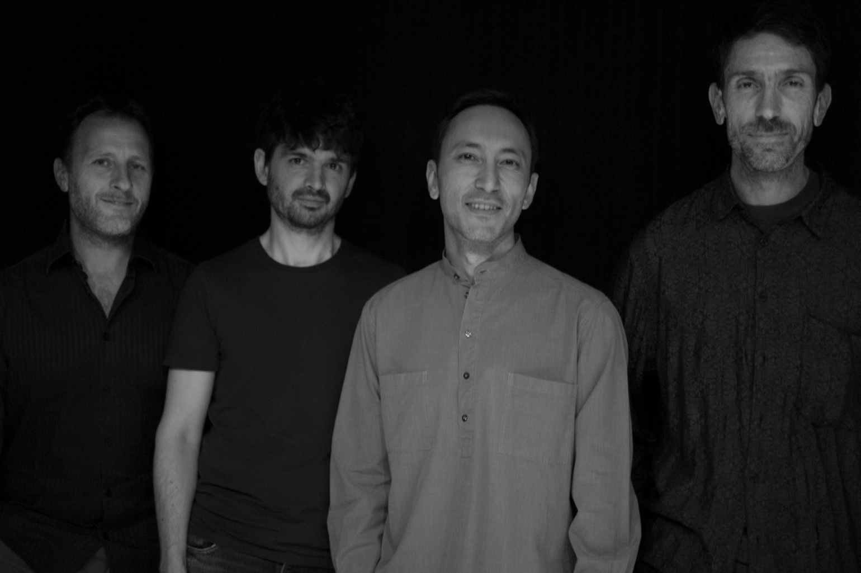
Sur Everlasting, Vincent Lê Quang donne à entendre l’étendue de sa palette de compositeur et la richesse de son jeu de saxophone. Pour ce premier disque en leader après des années aux côtés de Daniel Humair ou Henri Texier et des collaborations remarquées avec Jeanne Added ou Vincent Peirani, Lê Quang signe une œuvre profonde et crépusculaire.
C’est le choc de l’urgence face aux bouleversements de tout ce que l’homme pensait éternel qui a nourri la conception d’Everlasting, tout autant qu’un regard amoureux jeté vers des musiques du passé, qui affleure, ici derrière un mélisme médiéval, là dans la vocalité d’une ballade. Par une musique fluide, et parfois d’une rare incandescence, Vincent Lê Quang, Joe Quitzke, Bruno Ruder et Guido Zorn nous invitent au voyage.
Vincent Lé Quang Quartet au triton :
https://www.youtube.com/watch?v=AE7Mz3KIkHQ

1re Partie :
Blue Note Big Band de Coquelles, dir. Jocelyn Lapôtre

Mercredi 16 Février 2022- 20h00-Gratuit sur réservation.
Tremplin Jazz-Sélection ReZZo-Jazz à Vienne
Collaboration avec Jazz en Nord,
Réservations :
jazzenord - 03 28 04 77
jazzaveda – 03 20 31 90 50

Les nouveaux talents du jazz en Hauts-de-France, sélectionnés par Jazz en Nord et Jazz à Véd’A, montent sur scène. Il s’agira pour le jury de retenir la candidature d’un groupe au tremplin RéZZO-Jazz à Vienne. Deux prix seront également remis : le prix du jury et le prix du public. Venez voter pour élire vos artistes préférés
Co-production : Jazz en Nord / Jazz à Véd’A en partenariat avec La Ferme d’en Haut et la Ville de Villeneuve d’ascq

Dimanche 13 mars 2022
MUSICONOCLAST ORCHESTRA
dirigé par Albin Suffys
sortie d’album
Marc DOSIERE : trompette / Samuel CARPENTIER : trombone / Jessy BLONDEEL : sax alto / Paul STEEN : sax tenor / Pierre POULINGUE : hautbois / Joanne BALTES : clarinette basse 1 / Marc DEVAUX : clarinette basse 2 / Yacov HANOUNA : basson / Karim BELARBI : vibraphone / François TAILLEFER : percussions / Eric NAVET : batterie / Albin SUFFYS : basse, composition, direction.

L'ensemble Musiconoclast' Orchestra " du bassiste‐compositeur Albin Suffys, est en train de forger dans la musique une direction nouvelle et passionnante. En empruntant aux traditions du big band jazz, de la musique classique contemporaine et de la pop expérimentale, cet orchestre crée un son très personnel : à la fois sérieux et amusant, familier et novateur, provoquant et entraînant. Mêlant à la fois virtuosité, énergie et prise de risques, les musiciens vous entraînent dans leur monde unique, un monde où vous seriez aisément poussés à danser, à rire ou à réfléchir – peut-être les trois à la fois !

1re Partie :
DSL Jazz
Ludovic JACQUELINE sax, Sébastien BREBION guit. Jocelyn LAPOTRE c.bass., Denis BITOUZET batt.

Mercredi 30 Mars 2022 , 20h00 - 10/8€
Concert au Trait d’union, Fort de Mons, Mons en Barœul,
oo-production Jazz en Nord - Jazz à Véd’a en partenariat avec la Ville de Mons en Baroeul.
ATACAMA
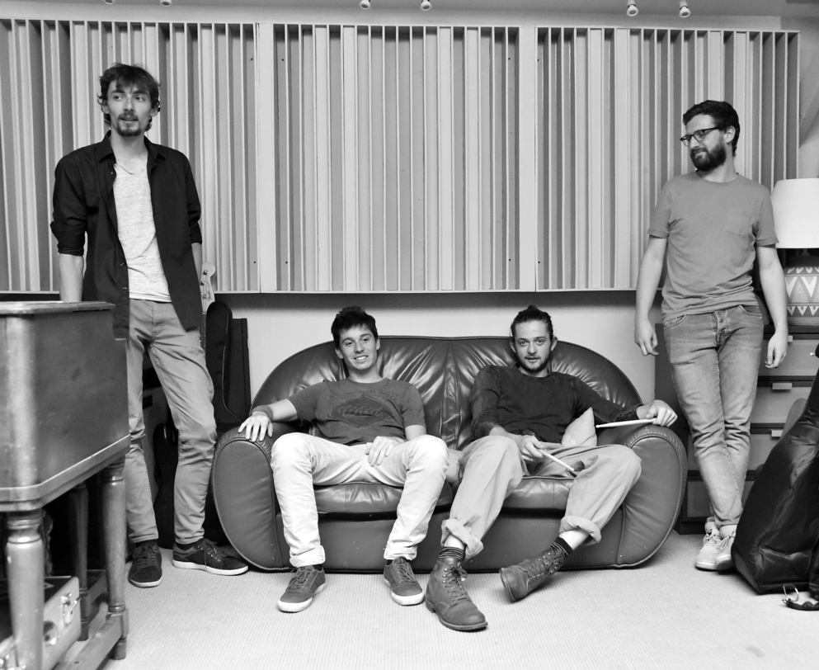
ATACAMA est un quartet issu des formations musicales parisiennes (CRR de Paris et IMEP) qui présente un répertoire original emprunt de jazz contemporain et d’influences fort diverses.
Le quartet est repéré par Jean-Marie Salhanie, et enregistre un premier album qui est titré « révélation » par Jazz magazine :
« [Les membres d’Atacama] effacent avec un naturel rafraîchissant les barrières entre la spontanéité du jazz et les codes esthétiques du rock, pour créer une musique hybride susceptible de séduire un public exigeant dont la soif d’émotions 100% instrumen- tales n’a d’égal que l’envie de mélodies chantantes » Julien Ferté.
Atacama désire offrir une musique basée sur des ambiances sonores modernes pour mieux servir leurs mélodies et leur énergie qui saura séduire tous les publics.

https://www.youtube.com/watch?v=dpqCLipTpmo&t=4s
ou
https://www.youtube.com/watch?v=JqLV-nki-NM
interview
https://www.youtube.com/watch?v=nNU_BFij4Dw

Pas de 1re Partie.
Dimanche 10 avril 2022
Yannic SEDDIKI Trio
Yannic SEDDIKI :piano, compos., Yoann BELLEFONT :c.basse,
Dimitri DELPORTE : batt.
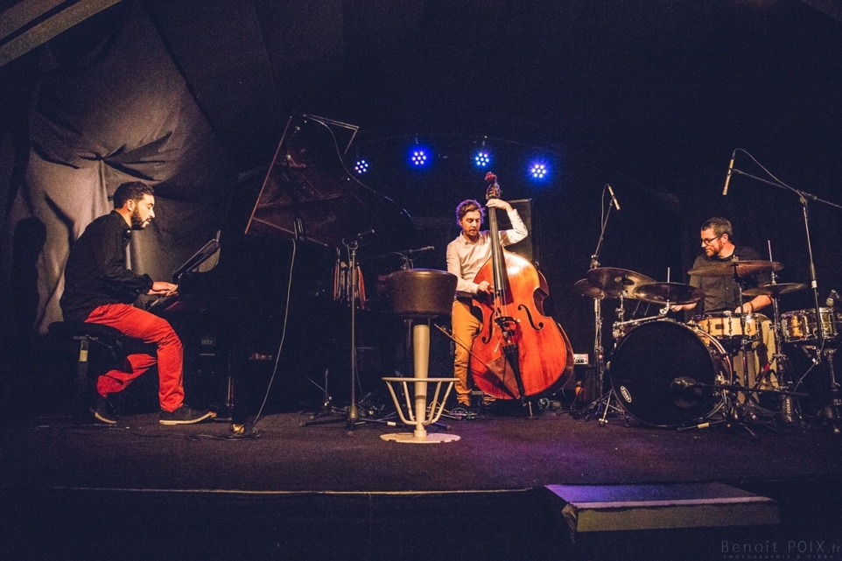
Avec Yannic Seddiki, il faut aimer les escales de dernière minute et les débarquements improvisés. Parfois les terres sont arides et désertes, parfois tribales et dansantes. Qu’il voyage dans l’hémisphère Dhafer Youssef ou sous les latitudes d’Avishai Cohen, Yannic Seddiki aborde toujours le jazz et la musique comme un jeu d’enfant : libre, collectif et sacré à la fois.
https://www.youtube.com/watch?v=vXOwXAJlkj0
Yoann :
https://www.facebook.com/yoann.bellefont

1re Partie
Atelier jazz du CRR de DOUAI, dirigé par Phil ABRAHAM

Dimanche 08 mai 2022
« LOUISETT »
Julia PAUGAM, Emma Le COZANNET : chant, Fabien LAHAYE : claviers, Basile GUÉGEN : percu.s
Simon LATOUCHE : tbne, Simon PELÉ : tptte, Benoît CARNET : sax ténor
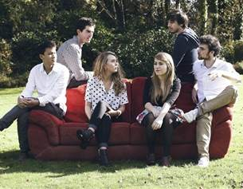

Néo Soul, funk hip hop décomplexé ; Louisett est un groupe Rennais.…

4 ans après la sortie de leur 1er EP, l’inséparable duo de chanteuses fondatrices du groupe Louisett redessine aujourd'hui les contours de la nouvelle direction du projet.
Plus intimiste, nuancé, propulsant véritablement la complémentarité et la finesse des deux voix au premier plan.
D’influences américaines variées, en passant par la soul et le hip hop, Louisett affirme aujourd’hui un style tout à fait personnel et assurément francophone !
https://www.youtube.com/watch?v=K90R937Ma54

1re Partie :
Atelier de jazz du CMEM de Seclin
dir. :Gerald LACHARRIERE

